МБОУ "Старокиструсская СШ"

ОТЧЕТ
о проведении месячника пожарной безопасности
(15.09 – 15.10.2020)
в МБОУ "Старокиструсская СШ"

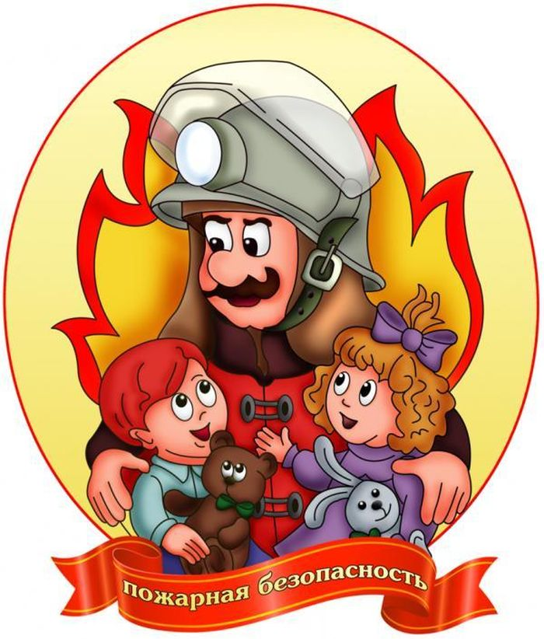

2020 – 2021 учебный год
ПЛАН
проведения месячника пожарной безопасности
№ | Мероприятие | Сроки | Ответственные
1 | Открытие месячника. Ознакомление обучающихся с планом проведения месячника безопасности. | 15.09.2020 | Кудюкин И.О. – директор школы  Кудюкина Н.Н. – зам. директора по ВР
2 | Обновление стендов пожарной безопасности | В течение месячника | Щербатова Н.А. – преподаватель – организатор ОБЖ
3 | Проверка рабочих и ученических мест соответствию правил пожарной безопасности:  - электробезопасность;  - пожаробезопасность;  - наличие инструкций по пожарной безопасности. | 15 – 18.09.2020 | Амелюхин Е.А. – инженер по охране труда, классные руководители 1 – 11 классов
4 | Проведение инструктажей по Правилам пожарной безопасности с обучающимися. | 15.09.2020 | Классные руководители  1 – 11 классов
5 | Просмотр учебных фильмов по пожарной безопасности:  - Пожарная безопасность в учреждении.  - Правила пожарной безопасности.  - Загорелась одежда.  - Загорелся телевизор.  - Запускаем фейерверк.  - Защищаем дачу от пожара.  - Проведение эвакуации из офиса.  - Тушение горящей сковородки.  - Тушение лесного пожара.  - Тушение электрического щита.  - Уход за печным отоплением.  - Обороняемся от смога.  - Разжигаем костер по науке.  - Эвакуация при пожаре.  Ссылка на сайт: https://иванов-ам.рф/pozh_bez/pozh_bez_temfilm.html | В течение месячника | Классные руководители  1 – 11 классов
6 | Классные часы:  - «Огонь – друг и враг человека»  - «Берегите жилище от пожаров»  - «Спички не для игры»  - «Безопасный газ»  - «Электричество в доме».  - «Что делать при пожаре?»  - «От чего возникает пожар?»  - «Правила противопожарной безопасности»  - «Береженого Бог бережет» | 16.09.2020  16.09.2020  18.09.2020  22.09.2020  25.09.2020  25.09.2020  29.09.2020  06.10.2020  06.10.2020 | Кл. руководители:  Воронцова Е.А. (1 кл.)  Арзипова О.В. (8 кл.)  Ермилова Н.И. (3кл.)  Ожогова М.Н. (4 кл.)  Сергеева О.И. (5 кл.)  Щербатова Н.А. (9 кл.)  Казицына О.В. (2 кл.)  Касаткина Н.В. (6-7 кл)  Балабанова С.В. (10-11)
7 | Профилактические беседы:  - Правила при возникновении пожара.  - При пожаре не сидим – набираем 01.  - Виды пожаров.  - Первая медицинская помощь при ожогах.  - Труд пожарных.  - Ответственность за нарушение правил пожарной безопасности.  - Правила противопожарной безопасности при проведении мероприятий в школе.  - Профилактика курения.  - Система пожаротушения. | 17.09.2020  17.09.2020  21.09.2020  23.09.2020  28.09.2020  28.09.2020  01.10.2020  01.10.2020  07.10.2020 | Воронцова Е.А. (1 кл.)  Арзипова О.В. (8 кл.)  Ермилова Н.И. (3кл.)  Ожогова М.Н. (4 кл.)  Сергеева О.И. (5 кл.)  Щербатова Н.А. (9 кл.)  Казицына О.В. (2 кл.)  Касаткина Н.В. (6-7 кл)  Балабанова С.В. (10-11)
8 | Конкурсы:  -Рисунков «Из детских рук частичка теплоты»  - Кроссвордов «Пожарная безопасность» (5 – 7 классы)  - Памяток, листовок «Безопасная жизнь в твоих руках».  - Знатоки правил противопожарной безопасности (1 – 4 классы) | 15.09-05.10.2020  21.09-25.09  В течение месяца  21.09-25.09 | Кл. руководители  Преподаватель – организатор ОБЖ  Ст. вожатая, волонтерский отряд «Мечта»  Кл. руководители 1 – 4 классов
9 | Подведение итогов месячника. Награждение победителей и активистов. | 14.10.2020 | Зам. директора по ВР
В настоящее время задача безопасной жизнедеятельности в нашей школе является одной из значимых и приоритетных. Основной целью нашей работы является: реализация государственной политики и требований законодательных и иных нормативных правовых актов в области пожарной безопасности в общеобразовательных учреждениях.
В соответствии с приказом управления образования № 226 – д от 14.09.2020 «О проведении месячника пожарной безопасности в образовательных организациях» с 15 сентября по 15 октября в школе проводился Месячник пожарной безопасности.
Целью плановых мероприятий являлась пропаганда противопожарных знаний среди детей и подростков, предупреждение пожаров от детских игр и шалостей с огнем, повышение эффективности работы по обучению детей правилам пожарной безопасности. Во время проведения месячника школа уделяла внимание следующим направлениям профилактической работы по пожарной безопасности:
1. Изучение правил пожарной безопасности и мер по защите от огня жизни и здоровья детей, поддержка творческой инициативы обучающихся, вовлечение их в творческую деятельность в области пожарной безопасности.
2. Поддержка курса основ безопасности жизнедеятельности в сфере пожарной безопасности, профессиональная ориентация подростков (привитие интереса к профессии пожарного, спасателя).
3. Усиление противопожарной пропаганды, профилактика правонарушений несовершеннолетних в области пожарной безопасности.
4. Привитие навыков осторожного обращения с огнем и пожароопасными предметами, умения использовать средства пожаротушения.
В целях повышения безопасности обучающих, сотрудников школы развития у них навыков адекватных действий при угрозе и возникновении пожаров были проведены следующие мероприятия: С младшими школьниками были проведены беседы в соответствии с планом работы.
Со старшеклассника были организованы беседы и занятия по соблюдению правил пожарной безопасности, предупреждению происшествий на энергосистемах, оказанию первой медицинской помощи. С работниками и учащимися были проведены инструктажи по правилам безопасного поведения во время пожара, во время эвакуации из здания школы. Особое внимание уделялось вопросам эксплуатации электроприборов и предупреждения случаев гибели людей при их использовании.
Среди учащихся и их родителей были распространены памятки:
- по действиям при возникновении чрезвычайных ситуаций на системах теплоснабжения;
- о правилах пожарной безопасности в гаражной зоне;
- по использованию электрооборудования.
Учащиеся школы приняли участие в районном конкурсе рисунков по противопожарной безопасности, организованном ООО "ВДПО" «Из детских рук частичку теплоты», стали призерами данного конкурса.
Информация размещена на официальном школьном сайте.
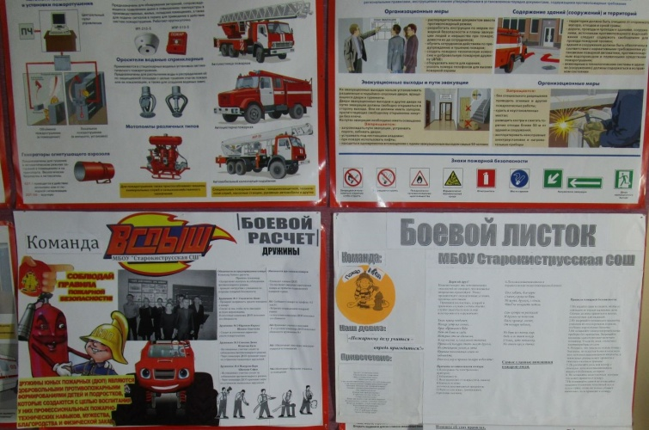 | Уголок пожарной безопасности
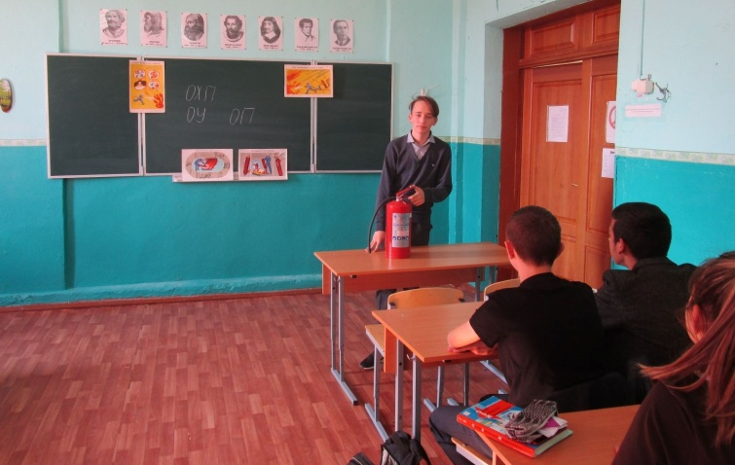 | Классный час «Что делать при пожаре?»
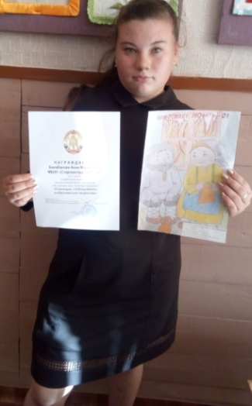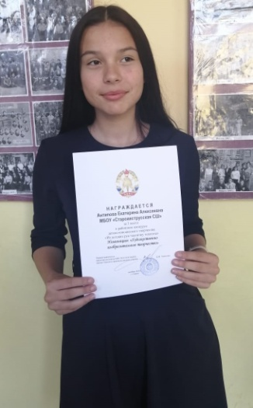 | Призеры районного конкурса рисунков по противопожарной безопасности

Зам. директора по ВР: Н. Кудюкина.

